

Pesquisar Logradouro
Esta opção do sistema pesquisa os logradouros existentes na base de dados. Quando for acionada por outra tela de pesquisa, será acrescentado o botão . Um exemplo de funcionalidade que aciona a pesquisa de logradouro é a Inserir Logradouro, através do ícone .
Quando for acionada por uma tela do tipo filtro, o resultado da pesquisa apresenta, também, os logradouros inativos. Neste caso, os itens inativos são apresentados na cor vermelha.

Observação
Informamos que os dados exibidos nas telas a seguir são fictícios, e não retratam informações de clientes.
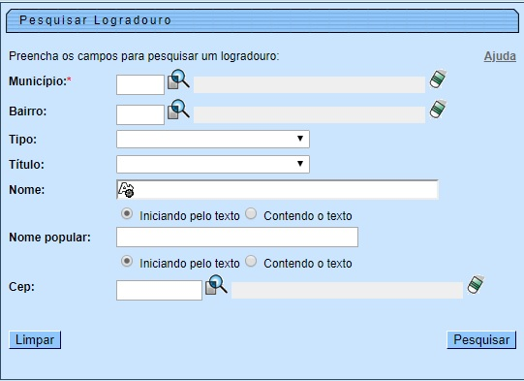
Acima, informe, obrigatoriamente, o campo Município e os demais campos de pesquisa que julgar necessários (relacionados AQUI) e clique em . Em seguida, o sistema visualiza a tela com os logradouros que atenderam aos critérios informados:

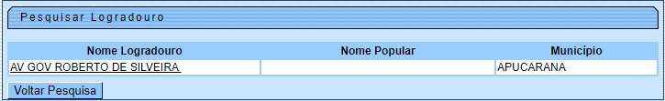
Agora, clique sobre o link do Nome Logradouro. Feito isso, o sistema retorna para a funcionalidade que acionou a pesquisa do logradouro, com o campo correspondente preenchido.

Preenchimento dos campos
Campo | Orientação para o Preenchimento
Município | Informe o código de um município existente e tecle Enter, ou clique no botão , link Pesquisar Município, que fica ao lado do campo. Neste caso, é apresentado um popup onde será possível efetuar a pesquisa de municípios no cadastro.  Após a informação do código de um município existente, ou da seleção de um município na tela de pesquisa, o sistema apresenta o nome do município no campo correspondente.  Caso deseje limpar o campo, clique no botão associado ao campo Município. Neste caso, além do campo Município, o sistema faz a limpeza do campo Bairro.
Bairro | Informe o código de um bairro existente e tecle Enter, ou clique no botão , que fica ao lado do campo. Neste caso será apresentada um popup onde será possível Pesquisar Bairro no cadastro.  Após a informação do código de um bairro existente, ou da seleção de um bairro na tela de pesquisa, o sistema apresenta o nome do bairro no campo correspondente.  Caso deseje limpar o campo, clique no botão associado ao campo Bairro.
Tipo | Selecione um dos tipos de logradouro apresentados na lista de tipos ao lado do campo.
Título | Selecione um dos títulos de logradouro apresentados na lista de títulos ao lado do campo.
Nome | Informe o nome, ou parte do nome do logradouro. Faça a opção pelo mecanismo de pesquisa a ser aplicado no nome do logradouro:  Iniciando pelo texto:  Para efetuar a pesquisa, considerando que o argumento de pesquisa informado corresponde às primeiras cinco letras do nome do logradouro.  Contendo o texto:  Para efetuar a pesquisa considerando que o argumento de pesquisa informado pode estar contido em qualquer parte do nome do logradouro.  Observação:  Não se preocupe com acentuação e caracteres especiais; nem com maiúsculas e minúsculas; pois o sistema se encarrega de eliminar estas diferenças.
Nome Popular | Informar o nome, ou parte do nome popular do logradouro. Faça a opção pelo mecanismo de pesquisa a ser aplicado no nome popular do logradouro:  Iniciando pelo texto:  Para efetuar a pesquisa, considerando que o argumento de pesquisa informado corresponde às primeiras cinco letras do nome popular do logradouro.  Contendo o texto:  Para efetuar a pesquisa considerando que o argumento de pesquisa informado pode estar contido em qualquer parte do nome popular do logradouro.  Observação:  Não se preocupe com acentuação e caracteres especiais; nem com maiúsculas e minúsculas; pois o sistema se encarrega de eliminar estas diferenças.
CEP | Informe o código de um CEP existente e tecle Enter, ou clique no botão , link Pesquisar CEP, que fica ao lado do campo. Neste caso, é apresentado um popup, onde será possível efetuar a pesquisa de CEP no cadastro.  Após a informação do código de um CEP existente, ou da seleção de um CEP na tela de pesquisa, o sistema apresenta o nome do logradouro associado ao CEP no campo correspondente. Caso deseje limpar o campo, clique no botão associado ao campo CEP.

Tela de Sucesso:
A tela de sucesso corresponde a uma tabela com a relação dos logradouros encontrados na base de dados, de acordo com o argumento de pesquisa informado. A relação virá classificada pelo nome do logradouro. O nome do logradouro será apresentado no formato link.
Clique sobre o nome do logradouro desejado e o sistema fecha a tela de pesquisa, retornando para a tela que originou a chamada.
Atenção: no caso de ter sido acionada a partir do botão , no processo de inclusão de logradouro, o controle do sistema é redirecionado para a funcionalidade Atualizar Logradouro.
Caso não tenha encontrado o logradouro desejado, clique no botão para retornar à tela de Pesquisar Logradouro e informar novos parâmetros.
Quando a quantidade de logradouros encontrados ultrapassar 10 registros, o sistema montará um mecanismo de paginação no rodapé da página. Serão geradas tantas páginas quantas forem necessárias, considerando o limite de 10 registros por página.

Funcionalidade dos Botões
Botão | Descrição da Funcionalidade
 | Ao clicar neste botão, o sistema consulta um dado nas bases de dados.
 | Ao clicar neste botão, o sistema apaga o conteúdo do campo em exibição.
 | Ao clicar neste botão, o sistema limpa o conteúdo dos campos na tela.
 | Ao clicar neste botão, o sistema volta à tela anterior.
 | Ao clicar neste botão, o sistema pesquisa os logradouros, conforme os campos informados.
 | Ao clicar neste botão, o sistema retorna para a tela de pesquisa de logradouro.

Referências
Pesquisar Logradouro
Inserir Logradouro
Cadastro

Termos Principais
Logradouro
Bairro
Endereço

Vídeos
Pesquisar Logradouro
Clique aqui para retornar ao Menu Principal do GSAN

